Approfondimenti su tematiche ambientali in evoluzione e di interesse del settore petrolifero:

➢Rischi Natech
➢Monitoraggio e controllo emissioni odorigene
➢UE Road MAP «Piano UE per eventuale
aggiornamento della direttiva 2010/75/UE (IED)»

10 gennaio 2020

I seminario di Aggiornamento per Ispettori di AIA Nazionali di ISPRA
Fausto Sini
Maria Virginia Coccia Unione Petrolifera
Sicurezza, Salute e Ambiente

- 22 ottobre 2019
1

RISCHI NATECH
Analisi storica degli eventi
Mappe storiche degli impatti idrogeologici in Italia Legislazione Seveso Normative Tecniche UNI e ISO/TC207

CONCETTI E APPROCCI INTERNAZIONALI PER LA VALUTAZIONE DEI RISCHI NATECH

- I cambiamenti climatici stanno impattando e continueranno a farlo significativamente in tutte le organizzazioni (indipendentemente dalla loro dimensione, tipo e natura), in vari modi e per decenni a venire.

- La valutazione rischio dei cambiamenti climatici è essenziale sia per rafforzarne la conoscenza e le tecnologie che per
migliorare la pianificazione, l'attuazione ed il monitoraggio delle misure di adattamento.
➢
gli interventi di adattamento sono generalmente considerati essere più efficaci, semplici ed economici quando intrapresi preventivamente con processi pianificati, piuttosto che in risposta ad impatti per eventi accaduti.

- I rischi del cambiamento climatico differiscono da altri tipologie di rischi poiché in numerosi casi, situazioni e contesti non è nota la probabilità di accadimento degli eventi nel breve e lungo termine. Pertanto una valutazione del rischio convenzionale, basata invece su dati di probabilità statistiche consolidate, può risultare non efficace.
➢
per la valutazione rischi dovuti a cambio climatico sono stati quindi sviluppati vari approcci: ad esempio di «screening» e/o basati su
«catena degli impatti», che offrono l'opportunità di affrontare tutti i fattori rilevanti, consentendo di ottenere utili risultati qualitativi e quantitativi.

- Lo standard ISO 14091 «Adaptation to climate change-Guidelines on vulnerabilty, impacts and assessment», attualmente in fase di finalizzazione, tr atta per l’appunto la tematica valutazion e risch i d ovuti a cambio climatico .
La ISO 14091 è parte di un ampio gruppo di norme ISO sull'adattamento ai cambiamenti climatici nell'ambito della norma "Adaptation to climate change-Principles, requirements and guidelines”.
ISO 14090, | pubblicata nel 2019
ISO 14090, descrive gli elementi significativi di adattamento ai cambiamenti climatici, quali: pre-pianificazione; valutazione degli
impatti e eventuali opportunità; pianificazione dell'adattamento; attuazione; monitoraggio-valutazione; reporting-comunicazione.
altre norme ISO che riguardano anche i cambiamenti climatici, o in qualche modo collegate alla

➢

➢
- ISO 31000 che può aiutare a gestire i rischi identificati e valutati nella norma ISO 14091
ISO 14091, sono:

- ISO 14001 che consente l'integrazione dell'adattamento ai cambiamenti climatici nel più ampio Sistema di Gestione ambientale

Analisi storica di eventi NATECH
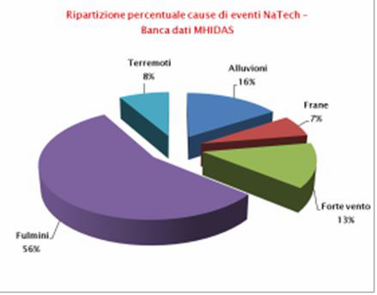Trend of estreme natural events occurred in Europe,

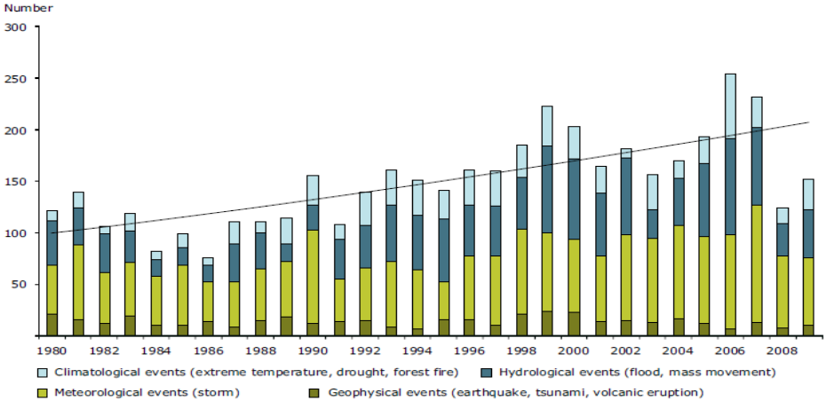
period 1980-2009 (Mapping of natural disasters
EEA, Technical report n. 13, 2010).
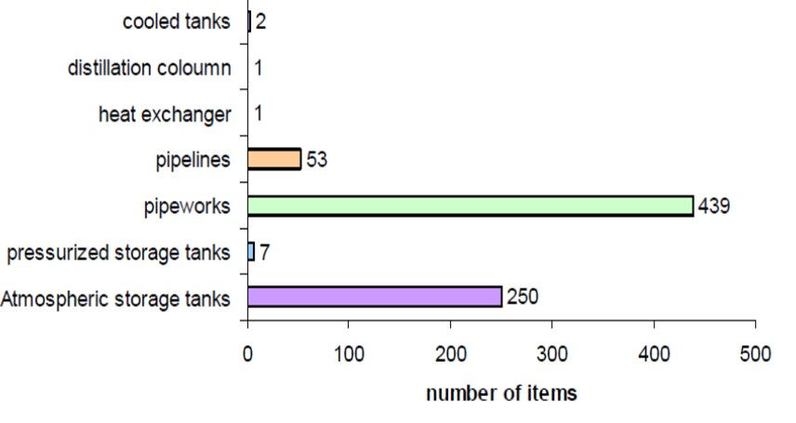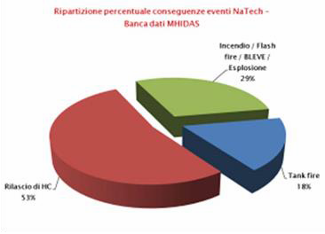

Storm-triggered NATECH events in TAD data base
Figura 6 (Incidenti escluse le fulminazioni), Figura 7 (Solo incidenti per piogge e inondazioni), Figura 8 (solo incidenti per vento)

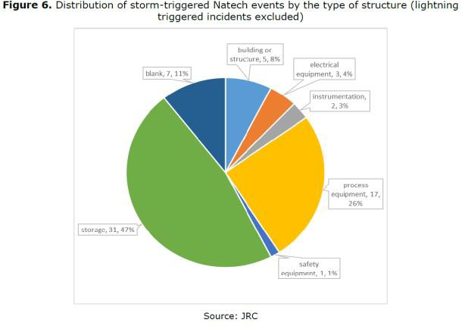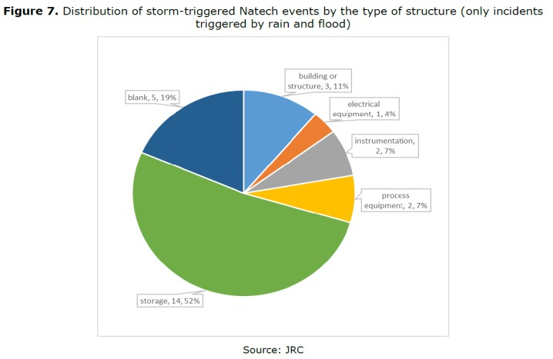

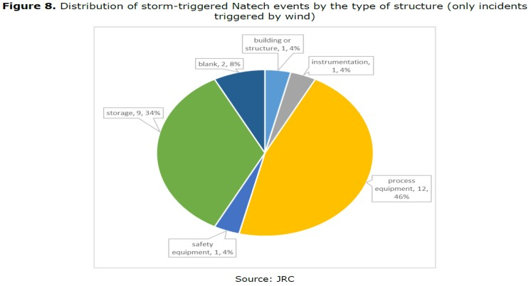5

NATECH- I RISCHI IDROGEOLOGICI IN ITALIA

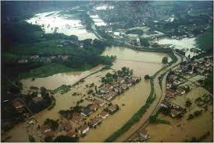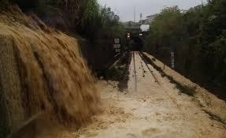

RISCHIO ALLUVIONE IN ITALIA
Estratto d a“ ISPRA-Annuario dei dati ambientali 2018” - Indicatori (pagine 120-124)

Eventi alluvionali
  - L’indicatore fornisce informazioni sulla popolazione esposta a rischio alluvioni in Italia.
- La stima è stata effettuata utilizzando come dati di input la mosaicatura nazionale ISPRA (v. 4.0 dicembre 2017)

  - Per popolazione esposta ad alluvioni si intende la popolazione residente esposta al rischio di
danni alla persona (morti, dispersi, feriti, evacuati) delle aree:
- a pericolosità idraulica elevata P3 con tempo di ritorno fra 20 e 50 anni (alluvioni frequenti).
Popolazione esposta pari a 2.062.475 abitanti (3,5%),
- a pericolosità media P2 con tempi di ritorno fra 100 e 200 anni (alluvioni poco frequenti).
Popolazione esposta pari a 6.183.364 abitanti (10,4%)
- a pericolosità P1 (scarsa probabilità di alluvioni o scenari di eventi estremi).
Popolazione esposta pari a 9.341.533 abitanti (10,4%).

RISCHIO ALLUVIONE IN ITALIA
BACK-UP
Estratto da“ISPRA-Annuario dei dati ambientali 2018”

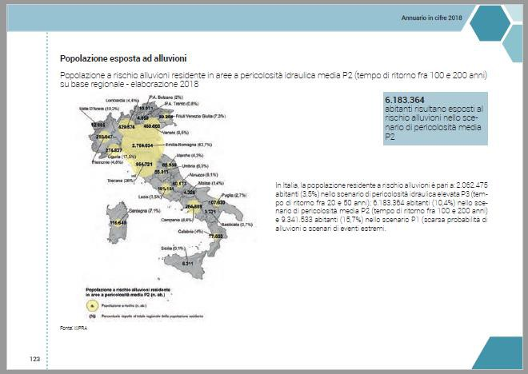

RISCHIO FRANE IN ITALIA
Estratto d a“ ISPRA-Annuario dei dati ambientali 2018” - Indicatori (pagine 120-124)

- L’ indicatore fornisce informazioni sui principali eventi franosi verificatisi in Italia nell’u ltimo anno e sulla popolazione a rischio frane.
- per popolazione esposta a frane si intende la popolazione residente esposta al rischio di danni alla persona (morti, dispersi, feriti,
evacuati).
- la stima è stata effettuata utilizzando come dati di input: la mosaicatura nazionale ISPRA (v. 3.0 dicembre 2017) delle aree a
pericolosità da frana (molto elevata P4, elevata P3, media P2, moderata P1)

- I principali eventi di frana, verificatisi nel periodo gennaio-dicembre 2017, sono stati 172 ed hanno causato complessivamente 5 vittime, 31 feriti e danni prevalentemente alla rete stradale. Sono distribuiti su gran parte del territorio italiano e in particolare nelle regioni: Abruzzo, Campania, Sicilia, Trentino-Alto Adige, Lombardia, e Marche.
➢
La popolazione a rischio frane in Italia è pari a: 507.894 abitanti residenti in aree a pericolosità molto elevata P4
dei PAI (Piani di Assetto Idrogeologico)
774.076 abitanti residenti in aree a pericolosità elevata P3
1.685.167 abitanti in aree a pericolosità media P2
2.246.439 abitanti in aree a pericolosità moderata P1
475.887 abitanti in aree di attenzione.

➢
➢
➢
➢

- Considerano le 2 classi a maggiore pericolosità (P3 e P4) la popolazione a rischio ammonta a 1.281.970 abitanti, pari al 2,2% del totale. Le regioni con valori più elevati di popolazione a rischio frane, residente in aree PAI a pericolosità P3 e P4, sono: Campania, Toscana, Emilia-Romagna e Liguria.

BACK-UP

RISCHIO FRANE IN ITALIA
Estratto da“ISPRA-Annuario dei dati ambientali 2018”

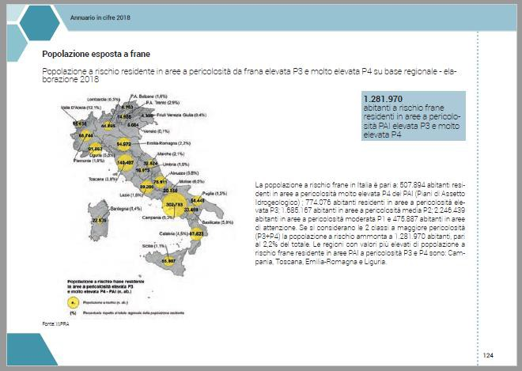

BACK-UP

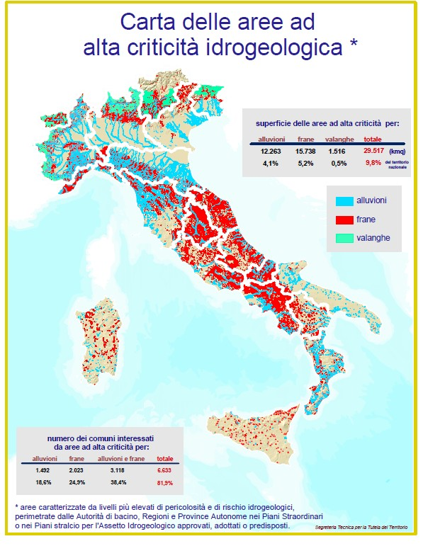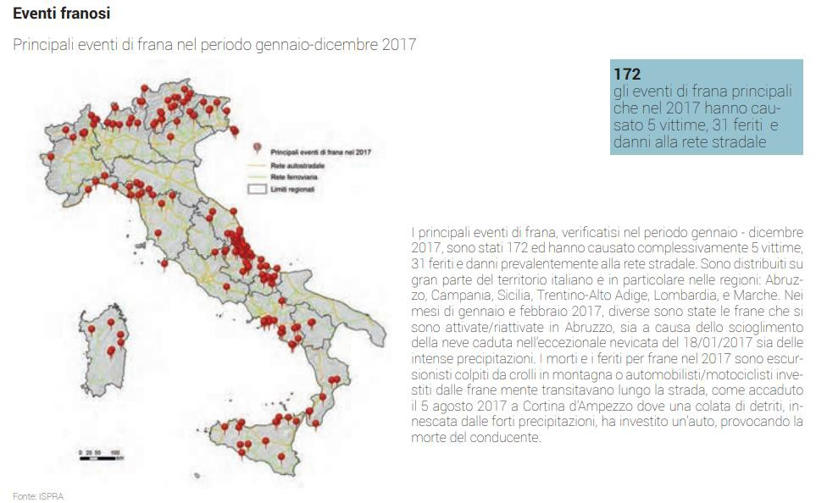11

BACK-UP

BACK-UP

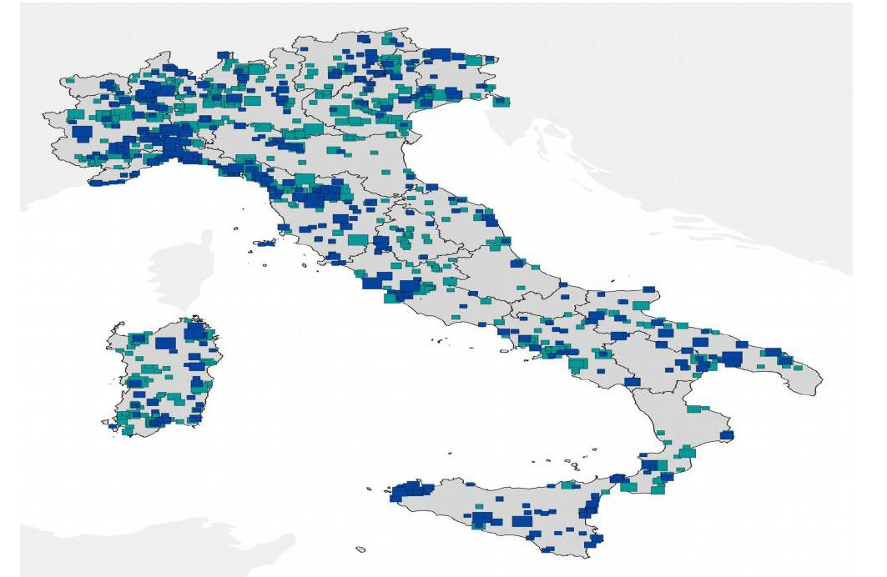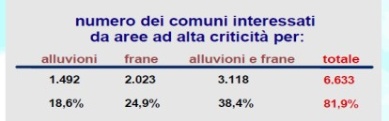

D.Lgs 105/2015-Valutazione dei RISCHI NATECH

Allegato 2, dati e informazioni minimi che devono figurare nel Rapporto Sicurezza di cui all'art. 15,
Punto 4. «Identificazione e analisi dei rischi di incidenti e metodi di prevenzione»:
a) descrizione dettagliata dei possibili scenari di incidenti rilevanti e delle loro probabilita' di accadimento o delle condizioni
in cui tali scenari possono prodursi, corredata di una sintesi degli eventi che possono avere un ruolo nell'innescare ognuno di tali scenari, con cause interne o esterne all'impianto; comprendente in particolare:
- cause operative;
- cause esterne, quali quelle connesse con effetti domino, siti di attivita' che non rientrano nell'ambito di applicazione del presente decreto, aree, insediamenti e progetti urbanistici che potrebbero essere all'origine o aumentare il rischio o le conseguenze di un incidente rilevante;
iii) cause naturali, ad esempio terremoti o inondazioni;

Proposta ISPRA di Progetto Sperimentale, per individuare le vulnerabilità territoriali ai rischi NA-Tech, su scala comunale.
- ISPRA, a seguito proposta EU-JRC (Joint Research Center, che segue le tematiche europee applicative della Seveso) ha lanciato una iniziativa di progetto sperimentale, da condurre inizialmente in Italia, per individuare le vulnerabilità territoriali ai rischi NA- Tech, su scala comunale.
- La sperimentazione prevede l’utilizzo di modellistica di simulazione rischi e impatti derivanti da eventi sismici e alluvionali, e
riguarderebbe un Comune (probabilmente Collesalvetti-Livorno) sul cui territorio insistono infrastrutture critiche (es. reti elettriche) e
insediamenti industriali.

- ISPRA ha preliminarmente ha proposto come Partners del progetto: EU-JRC, RSE S.p.a.(Ricerca sul Sistema Energetico), ARPA locale, ANCI (Associazione Nazionale Comuni Italiani), Protezione Civile e Unione Petrolifera.
- ISPRA, che curerà il coordinamento delle attività del progetto, ha trasmesso ai partners (fine 2019) una Bozza di Accordo di
Collaborazione per auspicabile accettazione.

PARTECIPAZIONE UP ALLA ELABORAZIONE NORME SUI RISCHI NATECH

A livello UNI/CTI 266
  - Revisione norma UNI 10617 «Stabilimenti con pericolo di incidente rilevante- Sistemi di gestione della sicurezza- requisiti essenziali»;
- la norma segue la struttura della UNI/ISO 14001, richiamata nel D.Lgs 105/2015 (All. B punto 2.2.3) ed intesa
corrispondere stato dell’arte per gli aspetti attinenti prevenzione incidenti rilevanti.
  - In corso stesura revisione UNI 10616 «Stabilimenti con pericolo di incidente rilevante- Sistemi di gestione della sicurezza- Linee guida per l'attuazione della UNI 10617»,
  - Iniziata elaborazione DRAFT specifica Tecnica «Linee guida per la gestione di eventi Natech nell’ambito degli
stabilimenti con pericolo di incidente rilevante».

A livello ISO/TC207/SC7

Standard | Titolo | WG | Stadio
ISO 14090/2019 | Adaptation to Climate Change-Principles, requirements and guidelines | WG9 | Pubblicato  2019
ISO DIS 14091 | Adaptation to Climate Change-Guidelines on vulnerabilty, impacts and risk assessment | WG11 | In corso
ISO /TS 14092 | Adaptation to Climate Change-Requirements and guidance on adaptation planning fo local governmentts and communities | WG12 | In corso
ISO 14097 | Framework and principles for assessing and reporting investments and financing activities related to climate change |  | In corso

ISO 14091
ALCUNE INFORMAZIONI |  | PRELIMINARI | SULLO STANDARD
 | "Adaptation to Climate Change-Vulnerability, impacts and risk assessment"

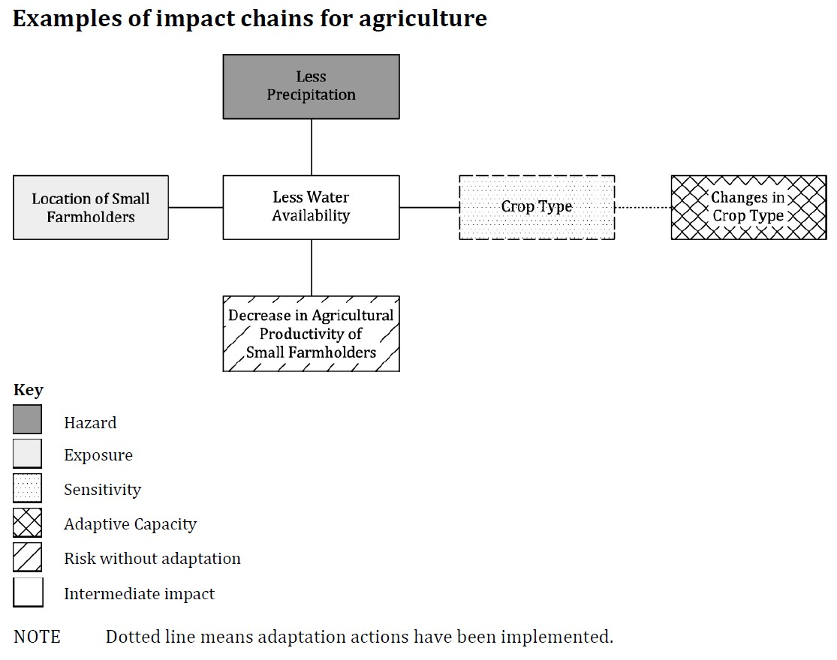

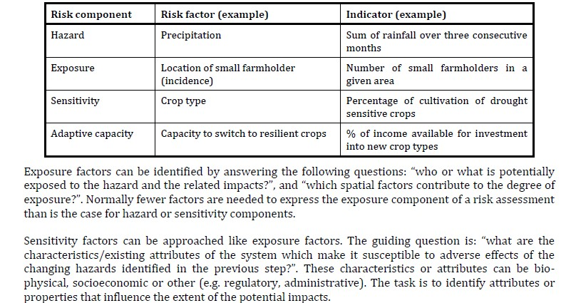

RISCHI NATECH: ALLUVIONI IN ITALIA

Alcune informazioni estratti da intervento di F. Geri presso UP, settembre 2018
“Approccio comprehensive» per la gestione del rischio NaTech su impianti RIR”

PREVISIONE/PREVENZIONE
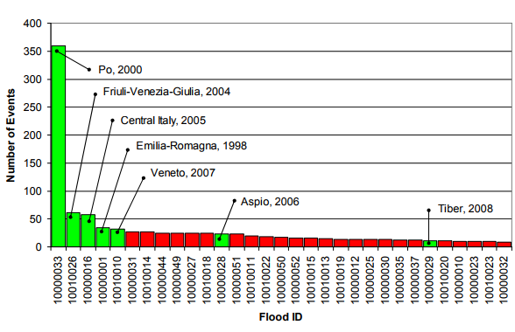Aumento eventi estremi in Italia (INONDAZIONI)

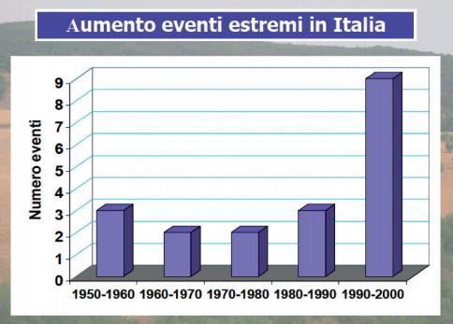
Nel decennio 1900-2000, è stato registrato un incremento
notevole del numero di precipitazioni di forte intensità Maggiori eventi per magnitudo (1998 – 2008)

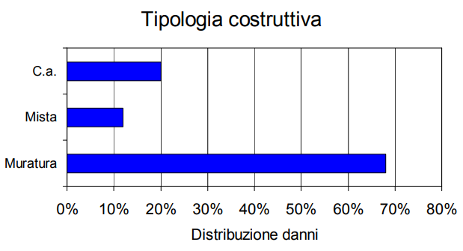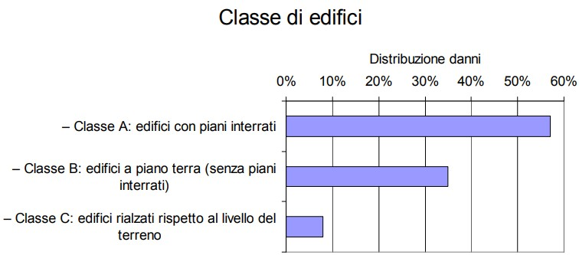

PREVISIONE/PREVENZIONE
QUADRO DELLE AZIONI DELL’ALLUVIONE SULLE STRUTTURE INDUSTRIALI

Le azioni dell’alluvione sui fabbricati
    - Azioni idrodinamiche
    - Azioni idrostatiche
    - Azioni di erosione
    - Azioni di galleggiamento
    - Azioni dei detriti
    - Azioni non fisiche

Le azioni della piena contro gli edifici si possono riassumere in due categorie:
- quelle indotte dalla presenza dell’acqua:
- la spinta idrostatica orizzontale
- la spinta di galleggiamento
- la contaminazione dovuta
all’immersione
- quelle in funzione della velocità della corrente
- la spinta idrodinamica
- l’impatto degli oggetti portati dalla
piena
- lo scalzamento delle fondazioni
  - Danni ai macchinari
  - Danni a strutture, pavimenti e arredi
  - Danni al sistema elettrico e informatico
  - Altri danni connessi al livello di ingressione dell’acqua (da diverse decine di centimetri a metri)
  - Danni alla produzione/magazzini
  - Spesso si hanno danni indiretti a causa del sistema fognario (es. caditoie intasate provocano ingresso di acque nere, insufficienza del collettore principale)
  - Infrastrutture distrutte, danneggiate, minacciate, spesso le strade di accesso alle strutture produttive sono impraticabili (lago, pantano)

RISPOSTA E RIPRISTINO
MISURE ATTIVE E MISURE PASSIVE PER RIDURRE LA VUNERABILITÀ

Per ridurre la vulnerabilità degli edifici industriali già realizzati all’interno delle aree di pertinenza fluviale si possono attuare misure passive o attive.
Le misure attive si possono riassumere in azioni volte a impedire l’ingresso dell’acqua:
➢posizionamento di barriere in apposite guide sulle soglie e davanti alle
finestre, sacchi di sabbia, barriere gonfiabili
➢movimentazione manuale di valvole per evitare l’ingresso delle acque di
piena dai sanitari o dagli impianti
➢lo spostamento di beni deteriorabili ai piani alti

Elevare: sollevare le strutture esistenti sopra terrapieni o elementi di fondazione quali muri perimetrali, colonne, piloni.
Delocalizzare: spostare la struttura esistente al di fuori delle aree a rischio.
Impermeabilizzare: trasformare le strutture di fondazione esistenti, pavimenti e pareti in modo da contrastare
le forze di piena rendendo la struttura impermeabile.
Allagamento guidato: permettere all’acqua di entrare in modo da evitare danni strutturali.
Barriere: costruire mura di contenimento alla piena intorno alla struttura

Misure di emergenza sono possibili soltanto in caso di sufficiente tempo di allerta, che permetta di porre in essere le azioni e gli strumenti necessari a rendere efficienti le misure di sicurezza.
CONSIDERAZIONE OPERATIVE
Le misure attive hanno bisogno di manutenzione e esercitazioni per addestrare le persone addette: per rendere inutile lo sforzo basta infatti che un solo accesso venga dimenticato o che una guarnizione sia rovinata.
Vi è scarsa efficacia dei tentativi di tener e l’acqua all’ester no .
A volte non c’è sufficiente tempo di aller ta o chi dovrebbe agire non si
trova sul posto.

RISPOSTA E RIPRISTINO

Le fasi di un intervento post alluvione

In particolare, per la risposta dell’impianto all’emergenza, risulta critico l ’ inter v a ll o di tempo che va da l l ’i sta nte dell’impatto del sisma fino alle successive 24 ore

(arco temporale in cui maggiori sono i problemi derivanti dall’interazione tra il fattore di pericolosità naturale innescante e gli incidenti tecnologici che hanno influenza sulla continuità produttiva
Fasi dell’intervento di risanamento
- Sopralluogo e stima dei danni dovuti all’allagamento
- Messa in sicurezza e protezione dei beni non danneggiati dall’acqua
- Attività di bonifica e risanamento di edifici e beni

QUADRO DEGLI INTERVENTI
ogni intervento va pianificato in dettaglio utilizzando le attrezzature e le tecniche più indicate al caso.
  - 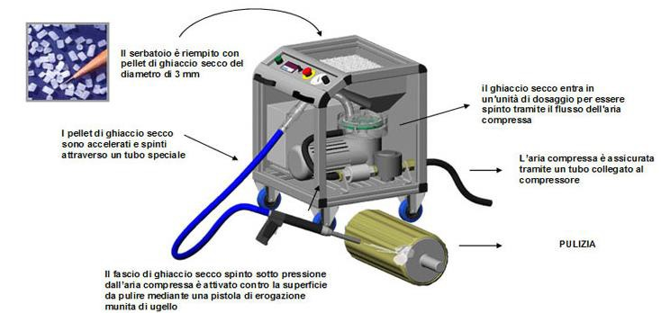Interventi post allagamento
  - Interventi cernita-conta e gestione rifiuti
  - Pulizia muri e macchinari con sabbiatura Criogenica
  - Interventi speciali – Escavatore a risucchio
  - Deumidificazione muri ed eliminazione muffe dalle pareti
  - Deodorizzazione e sterilizzazione ambienti
  - Pulizia libri e recupero documenti cartacei contaminati
  - Ripristino macchinari e apparecchiature elettriche ed elettroniche
  - Recupero dati da Hard disk e supporti magnetici
  - Pulizia

  - Capacità di stima dei danni
La pulizia straordinaria di muri e macchinari con sabbiatura criogenica (getto d’aria compressa e ghiaccio secco) può essere richiesta per evitare danni ulteriori e ritornare in breve tempo alla normalità

MONITORAGGIO E CONTROLLO EMISSIONI ODORIGENE
Complessità della tematica Background legislativo
Tecniche di monitoraggio e riduzione emmissioni diffuse
Rapporto Concawe N°. 1/2020

EMISSIONI ODORIGENE COMPLESSITÀ DELLA TEMATICA

Tematica molto complessa a causa soggettività percezioni olfattive, difficoltà di misurazione e valutazione impatti

    - Raffinerie e depositi trattano sostanze e composti che possono generare odori rilevabili anche a concentrazioni molto basse.

    - La reazione individuale all'odore (fastidio) è altamente soggettiva e le concentrazioni di soglia alle quali gli odori possono
essere rilevati variano da persona a persona di un fattore fino a cento. La risposta di un individuo a un odore si basa su:
- sensibilità dell'individuo, frequenza della rilevazione, frequenza di rilascio, frequenza con cui l'odore provoca un effetto fastidioso,
tolleranza,
- aspetti psicologici, background della persona e l'esperienza precedente, compreso l'essere familiare con la struttura o altre strutture che
producono l'odore.

    - Il modo in cui naso e cervello si combinano, per rispondere all'esposizione agli odori, non è stato ancora totalmente compreso.
È quindi difficile quantificare esattamente un livello di odore nell'ambiente che sarebbe accettabile per tutti i membri del pubblico.

    - Per determinare il livello di impatto olfattivo, Non può essere utilizzata la misurazione della sola concentrazione di odore in
quanto Non tiene conto di ulteriori importanti parametri quali intensità ed offensività odori.

EMISSIONI ODORIGENE BACKGROUND LEGISLATIVO (1/2)

Situazione pre 2017
- D.Lgs 152/06 (pre-dicembre 2017, cioè prima del D.Lgs 183/17): non contiene indicazioni/disposizioni esplicite e specifiche sul monitoraggio e controllo emissioni odorigene
- Pertanto fino dicembre 2017: riferimenti generali nell’ordinamento giuridico (art. 674 c.p.; art. 844 c.c.) e vuoto legislativo è stato colmato da varie disposizioni Regionali con approcci non sempre coerenti nelle metodologie di misura emissioni e criteri accettabilità ricettori.

Situazione post dicembre 2017
- dicembre 2017: D.Lgs 152/06 integrato con il nuovo art. 272-bis (introdotto dal D.lgs 183/17), ma l’applicazione dell’articolo presenta alcuni problemi rimasti aperti:
➢comma 1: lascia la possibilità alla normativa regionale o autorizzazioni di prevedere misure prevenzione e
limitazione delle emissioni odorigene degli stabilimenti che emettono emissioni in atmosfera (Parte Quinta D.Lgs 152/06). Quindi permane rischio discrezionalità di procedere in ordine sparso.
➢comma 2: è finalizzato a fornire dal Coordinamento (ex articolo 20 del D.Lgs 155/2010) uno strumento di
riferimento/indirizzo nazionale è rimasto incompiuto. Al riguardo è, al momento, prevedibile che i lavori della detta LG inizino entro il primo semestre 2020.

BACKGROUND LEGISLATIVO (2/2)

Monitoraggio, quantificazione e riduzione VOC

•
Le Tecniche di monitoraggio, quantificazione e riduzione VOC sono riportate nelle EU/BREF/BAT e vengono prescritte nelle autorizzazioni

- AIA Raffinerie da MATTM
- AUA Depositi da Autorità competenti regionali

•
Per le Raffinerie si applicano le tecniche riportate nel EU/REFBref/BAT
BAT-6 | «Monitorare le emissioni diffuse nell'atmosfera di COV | (VOCs) | dall'intero sito»
BAT-18
BAT-49

➢
- «Gestione integrata delle raffinerie per prevenire o ridurre le emissioni diffuse di COV»
- «Ridurre le emissioni di COV nell'atmosfera provenienti dallo stoccaggio di composti di idrocarburi liquidi volatili. La BAT
consiste nell'utilizzo di serbatoi a tetto galleggiante dotati di sistemi di tenuta ad elevata efficienza o di serbatoi a tetto fisso collegati
ad un sistema di recupero dei vapori.»
- BAT-50 «Ridurre le emissioni COV nell'atmosfera provenienti dallo stoccaggio di composti di idrocarburi liquidi volatili» . La BAT
consiste nell'utilizzo di particolari tecniche per la bonifica, degassaggio e rimozione fanghi dai serbatoi vuoti dei serbatoi vuoti
- BAT-52 «Evitare o ridurre le emissioni di COV nell'atmosfera durante le operazioni di carico e scarico di composti di idrocarburi liquidi
volatili»

•
Nei Depositi le emissioni sono molto limitate, essenzialmente diffuse e provenienti dallo stoccaggio e
dalle operazioni di carico/scarico prodotti. Si adottano le EU/REFBref/BAT o EU/BREf/BAT Emissions from
storage e, per le operazioni di carico/scarico, le misure indicate nel D.Lgs 152/06 (derivate dal Decreto 107/2000
«Regolamento per l’adeguamento degli impianti di deposito di benzina ai fini del controllo delle emissioni di vapori»),

EMISSIONI ODORIGENE
TECNICHE DI MONITORAGGIO

Normative Tecniche UNI e CEN, per misurazione VOC e Odori:
- EN 15446-2008:conventional VOC sniffing. È prevista nelle BAT e AIA Raffinerie ed è applicabile anche ai Depositi
- EN/UNI 13725-2004. Definisce le tecniche di monitoraggio e misurazione (quantificazione) Odori (“Dynamic olfactometry with a panel of trained human assessors”). È prevista nelle BAT e AIA Raffinerie ed è applicabile anche ai Depositi
- UNI 11761:2019 (c.d. Naso elettronico). Definisce i requisiti tecnici e di gestione di sistemi automatici per il monitoraggio degli odori per la misurazione periodica degli odori in aria ambiente e anche indoor. In numerose Autorizzazioni AIA è prescritta e in vari depositi è in considerazione per le AUA. La norma, pubblicata ottobre 2019, è attualmente in fase inizio revisione.
- UNI 1605390 per l' elaborazione di una possibile nuova Norma di Vocabolario di uniforme terminologia tecnica sulla
tematica emissioni odorigene..
- Attività in corso presso CEN.
  - “Instrumental odour monitoring”(Naso elettronico), se ne occupa il WG 41.
➢“ Diffuse VOC Emissions”. In Fase di inizio attività da parte CEN/TC 264/WG 38. La norma fa esplicito
riferimento ed è di estrema importanza per il al settore petrolifero (Raffinerie) "Diffuse VOCs".

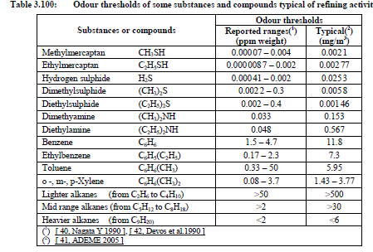
Sostanze e composti tipici del settore petrolifero che possono generare odori e concentrazioni di soglia alle quali gli odori possono
essere rilevati
Table 3.100 gives a
selection of Odour Threshold values of different substances, according to different information sources (Nagata Y 1990, and ADEME
2005)
1.
2.
3.
In ordine di sensibilità percettiva
mercaptani, composti idrocarburi contenenti zolfo come molecola SH
composti idrocarburici contenenti Zolfo (S)
4.
5.
costituiti soltanto da molecole carbonio e
Idrogeno), in relazione al loro peso
Sorgenti emissive VOC e Sostanze che hanno effetto odorigeno
•
Le sorgenti di odori nel settore petrolifero sono le potenziali emissioni in atmosfera di Composti Organici volatili (VOC) di
tipo diffuso/fugitivo da

:
- tenute serbatoi a tetto galleggiante (prodotti volatili) o dai vent serbatoi a tetto fisso (prodotti non volatili tenuti ad alta temperatura). Tipicamente per le
raffinerie rappresentano il 20-40% delle totali emissioni VOC di sito.
- possibili perdite di flange, valvole, tenute compressori e pompe, ecc. Tipicamente per le raffinerie rappresentano il 20-50% delle totali VOC di sito.
- carico e scarico prodotti volatili (autobotti, treni cisterna, barges e sea-going vessels). Tipicamente per le raffinerie rappresentano 5-10% delle totali VOC di sito.
- fognature e trattamento acque reflue oleose (WWTP), qualora operanti con vasche aperte all’atmosfera. Tipicamente per le raffinerie 5-30% dei totali VOC di
sito.

•

composti idrocarburici contenenti Azoto, come
molecola NH
composti idrocarburi con struttura ciclica (
aromatici)
I prodotti petroliferi con struttura alcanica (cioè

Principali Tecniche per monitorare e individuare le attrezzature che emettono VOC (programmi e priorità riparazioni)

Metodo EN 15446/2008 «Sniffing».
  - primo passo misura la concentrazione di VOC emesse in atmosfera da quelle parti di una attrezzatura che perde. Si utilizza analizzatore portatile
  - secondo passo consiste nel determinare la quantità di VOC emessa, tramite insaccamento della perdita. Sulla base dei risultati si determina la
priorità delle attrezzature da riparare

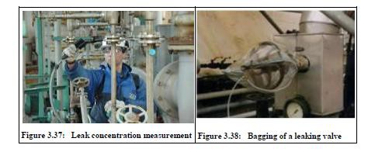
Tecniche di immagine ottica «OGI»
Si utilizzano piccole fotocamere portatili che consentono la visualizzazione di gas come fumo
La tecnica viene utilizzata principalmente per individuare facilmente e rapidamente perdite significative di COV, ad es. su componenti di processo, raccordi di serbatoi di stoccaggio, flange di tubazioni, ecc.

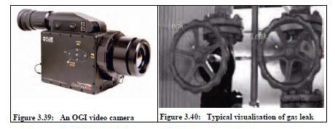

Schemi tipici di serbatoi

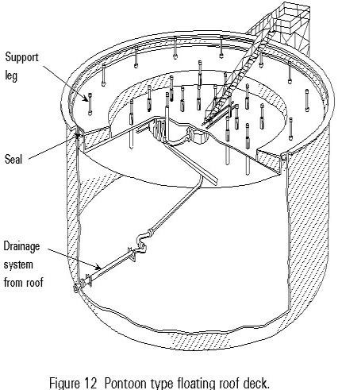Serbatoi a Tetto Galleggiante per prodotti volatili
Serbatoi a Tetto fisso con tetto galleggiante interno per prodotti chimici molto pericolosi

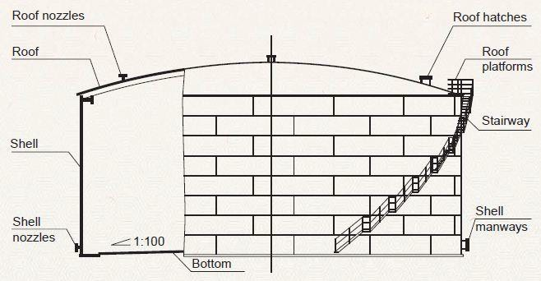Serbatoi a Tetto Fisso per prodotti non volatili

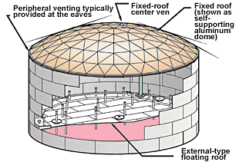

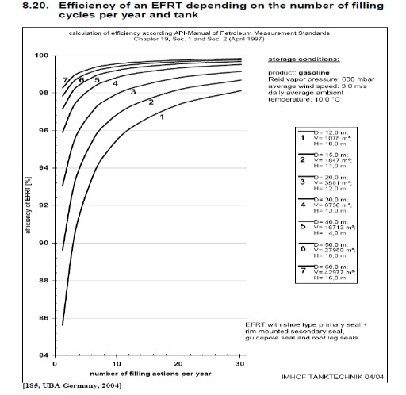Variazione % efficienza di un serbatoio

30
Riferimento: Storage Bref 2005
 | Benzina | a tetto Galleggiante,

tenuta primaria + secondaria + seals guidepole legs, in relazione:
- dimensione (Volume 1075-43000 mc),
- numero cicli riempimento/anno (range 2-30),
- vento costante a 3 m/s (11 km/hr)
con

Sorgenti emissive dei COV da Stoccaggio

Emissioni dipendono da numerosi fattori
- Caratteristiche del prodotto e temperatura (Volatilità-TVP), condizioni meteo (velocità vento)
- Progettazione serbatoio: Volume stoccato, entità delle superfici contatto prodotto-atmosfera
(sigillatura), pitturazione mantello
- Numero Operazioni in esercizio (riempimento, svuotamento, stazionamento) e per manutenzione

(bonifica).

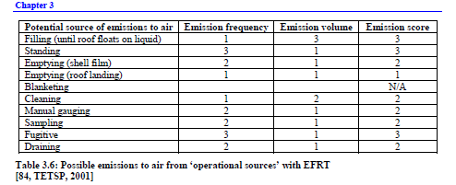
Riferimento: Storage/Bref 2005
La Volatilità di una sostanza o di una miscela di sostanze rappresenta la capacità di evaporazione e si chiama tensione di vapore.
Più alta è la tensione vapore e più elevata è la velocità di evaporazione.
La Tensione di Vapore aumenta esponenzialmente con l’aumento della temperatura sino ad arrivare alla ebollizione.

Ogni sostanza ha una propria tensione vapore
In una miscela di sostanze (esempio componenti della Benzina) i componenti più leggeri evaporano prima (punto iniziale di ebollizione), mentre i componenti più pesanti evaporano successivamente come avviene in un
frazionamento di distillazione(intervallo di ebollizione)

TECNICHE RECUPERO VAPORE (VRU) PER RIDUZIONE VOC da operazioni carico e scarico prodotti volatili
- Le Unità VRU sono progettate per ridurre le emissioni VOC durante le operazioni di carico e scarico di prodotti volatili (benzina, nafta e altri prodotti leggeri), ma può anche essere utilizzato per ridurre le emissioni dei serbatoi a tetto fisso, non dotati di tetto galleggiante interno.

- Benefici ambientali ottenibili dai VRU. L’ entità delle riduzioni delle emissioni di VOC in atmosfera dipendono dalle tecniche VRU utilizzate e dalla composizione e concentrazione dei VOC emessi. Ad esempio, l’emissione di vapore di una benzina può avere una concentrazione NMVOC di 1.500 g/Nm3, quindi, per ottenere una concentrazione di 150 mg/Nm3 è necessaria un'efficienza di abbattimento del 99,99%.

- BAT 52 delle Raffinerie. Per evitare o ridurre le emissioni di COV nell'atmosfera durante le operazioni di carico e scarico di composti di idrocarburi liquidi volatili, la BAT consiste nell'utilizzare una delle seguenti o una loro combinazione per ottenere una efficienza di recupero pari almeno al 95%.
- Tecniche BAT
i.Condensazione
  - Assorbimento
  - Adsorbimento
  - Separazione a membrana
  - Sistemi ibridi
- Applicabilità delle tecniche BAT
- Generalmente applicabile alle operazioni di carico/ scarico quando la portata annuale è > 5 000 m3/anno.
- Non applicabile alle operazioni di carico/ scarico di navi cisterna con una portata annua di < 1 milione di m3/anno
- Livelli di emissione ottenibili dalle BAT
- NMCOV: 0,15-10 g/Nm3 Il valore inferiore può essere ottenuto con sistemi ibridi a due fasi, quello massimo con adsorbimento a fase singola o sistema a membrana.
- Benzene: < 1 mg/Nm3

TECNICHE DI ABBATTIMENTO
es. efficienza di abbattimento tecniche end-of-pipe

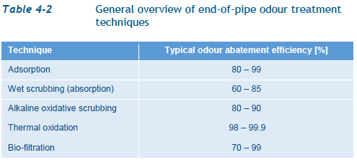

Riferimento: Rapporto CONCAWE n°. 1/2020 “Odour Management Guidance for Refineries”

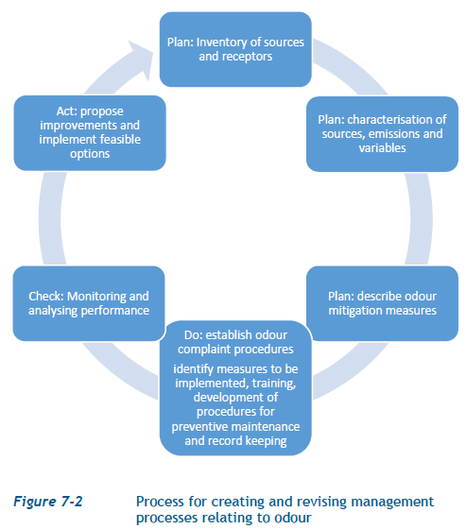PROCESSO GESTIONE DEGLI ODORI

Riferimento: Rapporto CONCAWE n°. 1/2020 “Odour Management Guidance for Refineries”

34

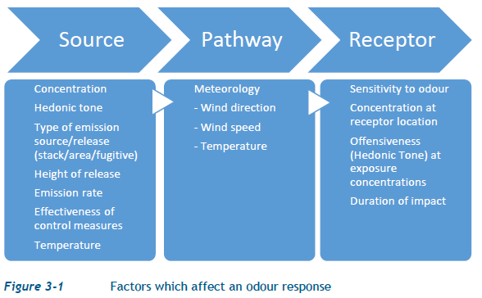ASPETTI CHE INFLUENZANO LA RISPOSTA A UN ODORE

Riferimento: Rapporto CONCAWE n°. 1/2020 “Odour Management Guidance for Refineries”

35
«The impact of meteorology determines for a large part how odour is distributed. The role of wind direction and wind speed are easily understood. Less obvious is the impact of temperature on the distribution of the emission.
Depending on the relation between the plume temperature and the temperature gradient above ground, the emission plume either sinks at a short distance from the emission point or rises in the air.»

FATTORI QUALITATIVI E QUANTITATIVI PER LA CARATTERIZZAZIONE DI UN ODORE
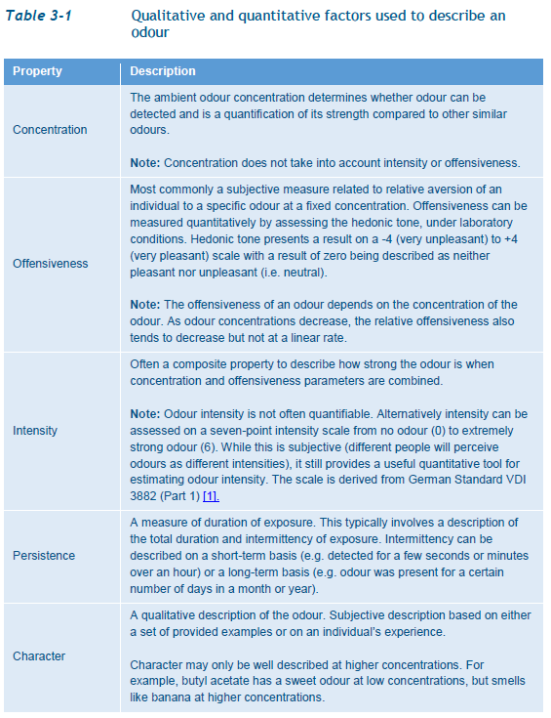Riferimento: Rapporto CONCAWE n°. 1/2020 “Odour Management Guidance for Refineries”

36

APPROCCIO NORMATIVE NAZIONALI UE 1/2

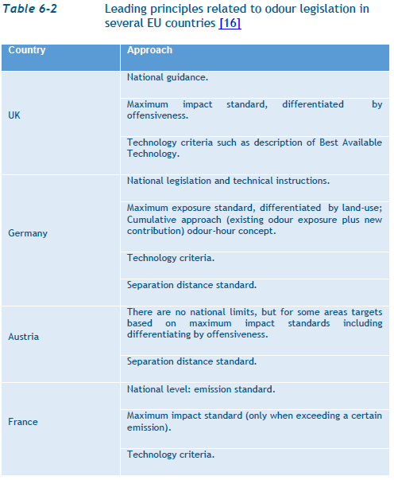Riferimento: Rapporto CONCAWE n°. 1/2020 “Odour Management Guidance for Refineries”

APPROCCIO NORMATIVE NAZIONALI UE 2/2

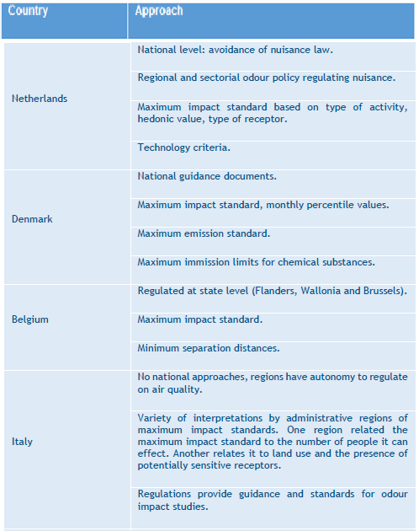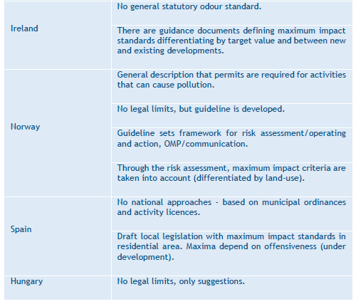
Riferimento: Rapporto CONCAWE n°. 1/2020 “Odour Management Guidance for Refineries”

UE Road MAP «Piano UE per eventuale aggiornamento
della direttiva 2010/75/UE (IED)»

SCOPO DELLA EU ROAD MAP: VALUTARE L’EFFICACIA DELLA DIRETTIVA 2010/75/UE (IED)

- EU Com ha avviato nel 2018 le Consultazioni Pubbliche dei cittadini (OPC) e delle Parti Interessate (Stakeholders), al fine di:
- valutare l’efficacia dell’attua zione della vigente direttiva 2010/75/UE sulla base dei seguenti criteri: Effectiveness, Efficiency, Relevance,
Coherence.
- decidere, sulla base dei risultati delle consultazioni, se proporre/avviare o meno una revisione della direttiva.

- Alle consultazioni hanno risposto 312 soggetti di cui: 196 (63,1%) risposte ricevute dai settori Business (aziende e associazioni) ed il rimanente totale di 116 (36,9%) dall’insieme di Cittadini (13,5%), Autorità pubbliche (10,3%), NGOs, (6,7%), Organizzazioni ambientali (2,6%), Istituzioni accademiche e di ricerca (1,6%), altri (2,2%).

- Dall’ esame delle indicazioni preliminari, sull’esito delle consultazioni, risulta che la maggioranza delle Industrie e degli Stati membri abbia espresso l’opinione che la IED abbia contributo, certamente, a ridurre o eliminare (ove possibile) l’inquinamento e che le BAT, come identificate nella IED, sono risultate le tecniche più efficaci per raggiungere un elevato livello di protezione ambientale.

- Le consultazioni si sono concluse il 27 gennaio, a seguito del finale Workshop degli Stakeholders tenutosi il 17 dicembre 2019.

- FuelsEurope insieme alla Associazione Europea Industrial Emissions (15 industry sectors) hanno sottoscritto il 17 gennaio, le
comuni osservazioni sui risultati conclusivi (preliminari) dell’iter delle consultazioni pubbliche e stakeholders.
- Le osservazioni esprimono indirettamente, nel loro contenuto complessivo, l’indicazione di non necessità di revisione della Direttiva, non
escludendo tuttavia una eventuale parziale riapertura su articoli non direttamente riguardanti i settori firmatari.

NAZIONI E SOGGETTI CHE HANNO RISPOSTO ALLE CONSULTAZIONI

- Concerning the origin of responses, all are from within the EU, except 2% (Norway and USA). Within the EU, the main representation comes from: Germany (20.5%), Belgium (16%), Spain and France (each 8.3%). Some other: Austria (5,4%), UK (4,8%),
ITALY (4,5%).

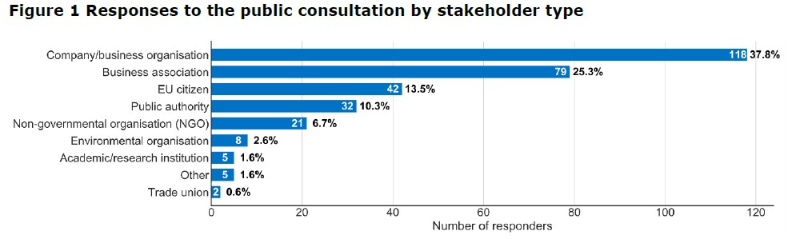

STATO DELLA EU ROAD MAP

- Maggio/giugno 2019. Tenuto primo Stakeholder Workshop

- Giugno/settembre 2019. Completata consultazione Open Public Consultazions (OPC)

- Luglio/ottobre 2019. Completate le interviste delle Parti interessate (Stakeholder)

- Ottobre/novembre 2019. Tenuto il Focus Group per integrare le consultazioni e interviste con le Parti interessate- Finalità del Focus: valutare l’efficacia dell’attuale processo di elaborazione delle BREF e del metodo di derivazione delle BAT AELs
- 17 Dicembre 2019/17 gennaio 2020. Completato il finale Stakeholder Workshop

- Febbraio 2020. Previsto completamento della valutazione efficacia della IED

- Nel primo trimestre 2020 la EU effettuerà il previsto Final Impact Assessment, «subject to political validation considering the consultation’s evaluation»

- Entro la fine del terzo trimestre del 2020 è presumibile che EU Com, sulla base delle proprie autonome valutazioni delle consultazioni, decida se proporre o meno una revisione, anche parziale, della IED.

BACK-UP

Effectiveness:

CRITERI PER LA VALUTAZIONE DELL’ EFFICACIA DELLA IED
The evaluation will assess

  - The extent to which the IED objectives have been achieved;
  - The process of elaborating BREFs and BAT Conclusions;
  - The emissions monitoring and reporting process.

Efficiency:
- The extent to which the costs are justified, given the impact of the IED and the benefits it has delivered;
- Whether there are significant differences between Member States in implementation;
- Whether efficiency could have been improved;
- The extent to which administrative burden has been reduced with respect to initial expectations.

Relevance:
- The extent to which the IED objectives still correspond to the needs of the EU;
- Whether the IED is able to respond to new or emerging environmental issues.

Coherence:
- The extent to which the IED is internally consistent and coherent;
- The extent to which the IED is coherent with other EU environmental and wider EU policies, and with market based instruments.
- What the added-value from the IED is, compared to what is likely to have been achieved by Member
States in its absence.

BACK-UP
Le 20 domande poste durante le consultazioni (pagina 1 di 3)

Q1. To what extent do large industrial installations operate in your places of interest (place where you live, work or study)?
Q2. To what extent do activities of large industrial installations located in your places of interest (place where you live, work or study) have an impact on the following environmental aspects?
Q3. To what extent do activities of large industrial installations located in your places of interest (place where you live, work or study) have an impact on human health? Q4. Do you know which authority is responsible for granting and enforcing permits for large industrial installations in your places of interest (place where you live, work or study)?
Q5. Do you know how you can participate in permitting decisions for large industrial installations in your places of interest (place where you live, work or study)?
Q6. Do you have access to sufficient information on the level of environmental impacts of large industrial installations?
Q7. In your opinion, has the level of environmental impacts from large industrial installations in the last 5 years…?
Q8. In your opinion, the availability of information on the level of emissions from large industrial installations in the last 5 years has…?
Q9. To what extent are you familiar with the following?
Q10. To what extent do you agree that the Industrial Emissions Directive (including its secondary legislation, i.e. regulations and decisions) has contributed to the following?
Q11. To what extent do you agree that the regular updating of BREFs and permits under the Industrial Emissions Directive has encouraged the development and deployment of better techniques to prevent and control environmental impacts from large industrial installations?
Q12. To what extent do you agree that the process to draw up and regularly review BREFs is the following?
Q13. To what extent is the cost to industrial installations of complying with permit conditions based on the use of BAT acceptable in view of the benefits?
Q14. To what extent are permits issued to large industrial installations based on the IED and BREFs effective in controlling the environmental impacts of those installations?
Q15. To what extent do you agree that the provisions of the IED on the following (permits, enforcement and access to information) have led to more effective control of the environmental impacts of large industrial installations?
Q16. To what extent do you agree that the IED addresses the following?
Q17. To what extent do you agree that the process to draw up and regularly review BREFs addresses the following?
Q18. To what extent is the IED internally consistent (no contradictions and no overlaps) among its chapters and provisions?
Q19. To what extent is the IED coherent with the following EU policies?
Q20. To what extent do you agree that legislation to regulate environmental impacts of large industrial installations at the EU level, as opposed to national level, helps the following?

BACK-UP

ALCUNE RISPOSTE SIGNIFICATIVE ALLE DOMANDE POSTE NELLE CONSULTAZIONI (Pagina 2 di 3)

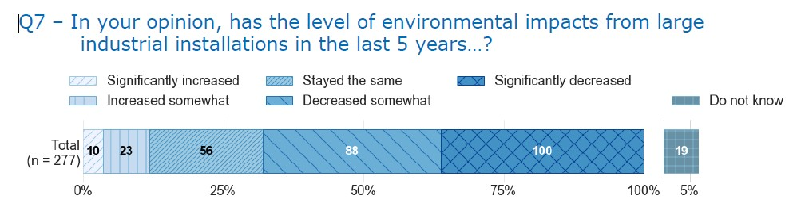

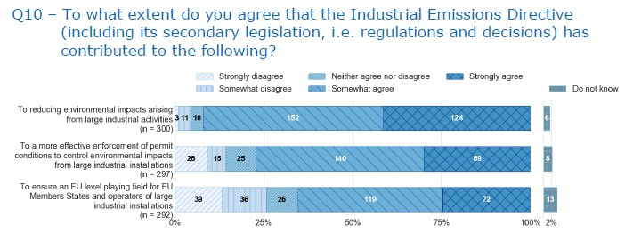

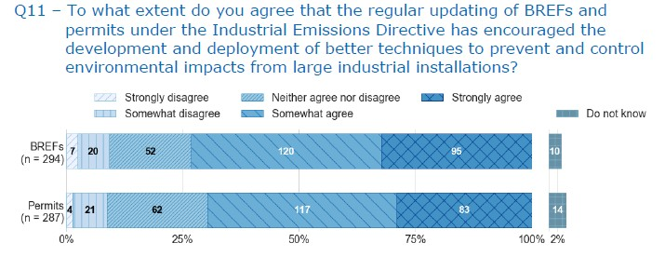

BACK-UP

ALCUNE RISPOSTE SIGNIFICATIVE ALLE DOMANDE POSTE NELLE CONSULTAZIONI (Pagina 3 di 3)

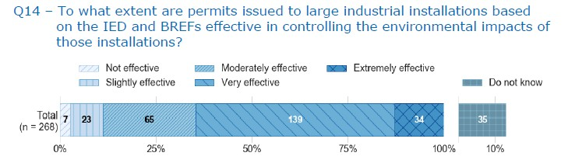

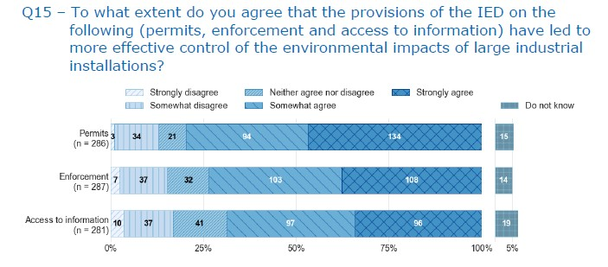

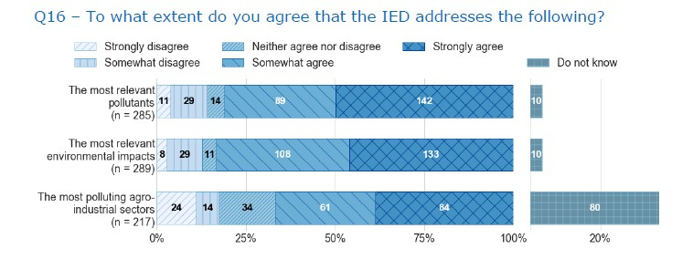46

Si ringrazia per l’attenzione

Fausto Sini
Maria Virginia Coccia Unione Petrolifera
Sicurezza, Salute e Ambiente

47

